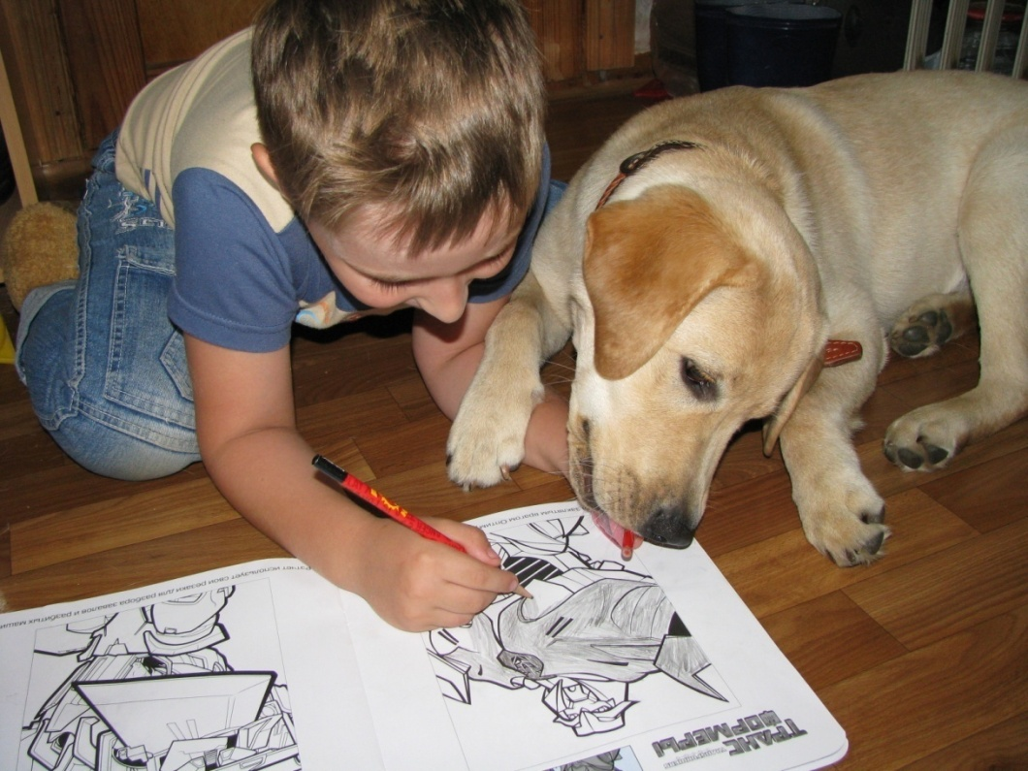



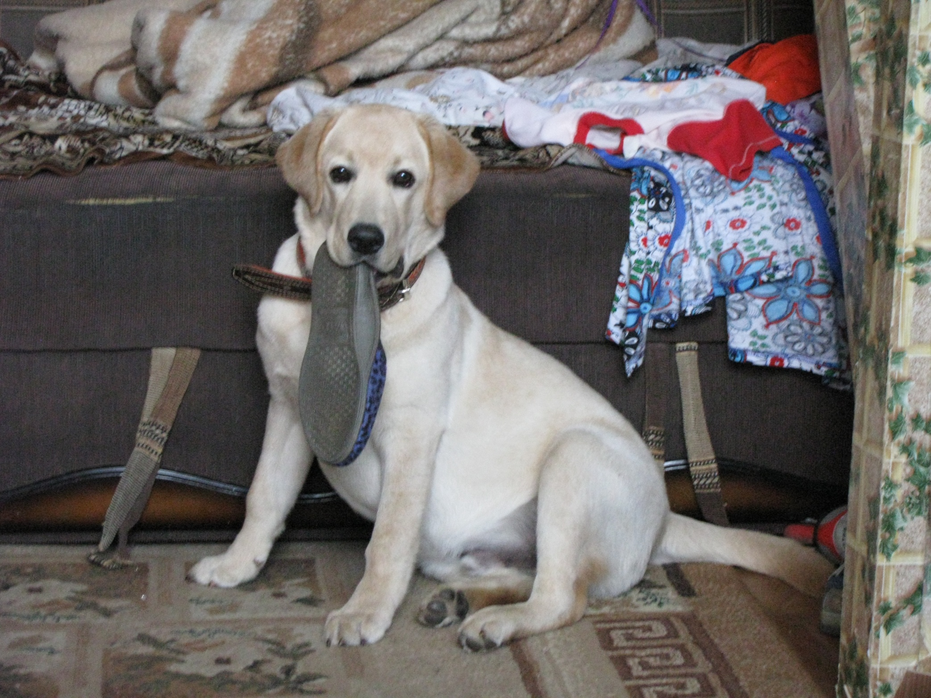











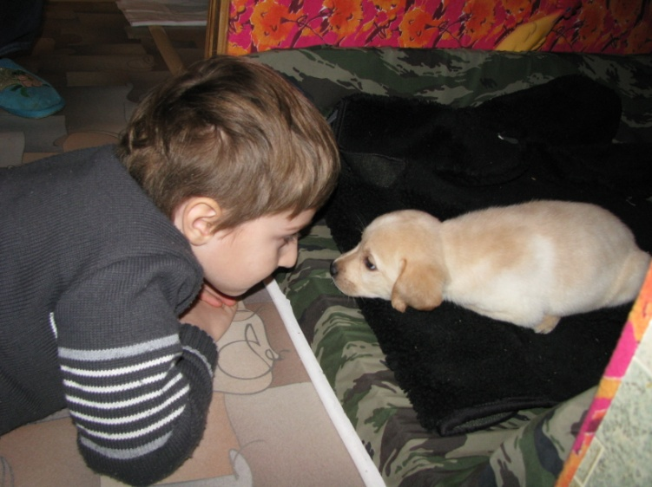

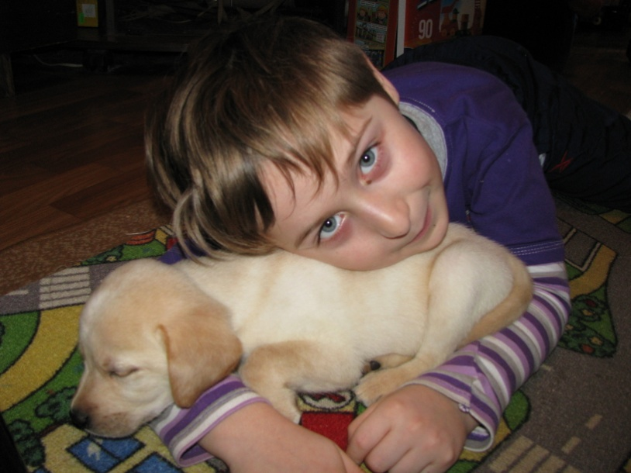

17 января 2014 года один из самых запоминающихся дней в моей жизни. В этот день я вместе с родителями поехал за моим будущим питомцем.

Мы зашли в подъезд дома, в котором жила семья моего щенка. Я сразу услышал лай взрослой собаки. Это была мама шестерых щенят. Она сначала не хотела пускать нас в дом, но потом, всё же, нехотя впустила.

Хозяйка собак открыла дверь, за которой находилась комната со щенками. И вот выбежали шесть, как казалось мне, самых милых существ на планете. Пока мама и папа смотрели на щенков, я заметил, что один из них очень любопытный. Он умудрялся залезать в самые недоступные места в комнате. Несмотря на большое количество собак, в квартире жили ещё и две кошки, а мой будущий друг очень любил ходить за ними. Это смотрелось очень забавно!

И вот дошла очередь до Бурундука – такую временную кличку дали этому щенку из-за трёх полосок на его спине. Бурундук никак не мог сидеть у хозяйки на руках. Подумав, мы решили взять именно его и дали ему новую кличку – Джейс. Мама, чуть расстегнув куртку, посадила щенка за пазуху. У него торчал один маленький чёрный носик.

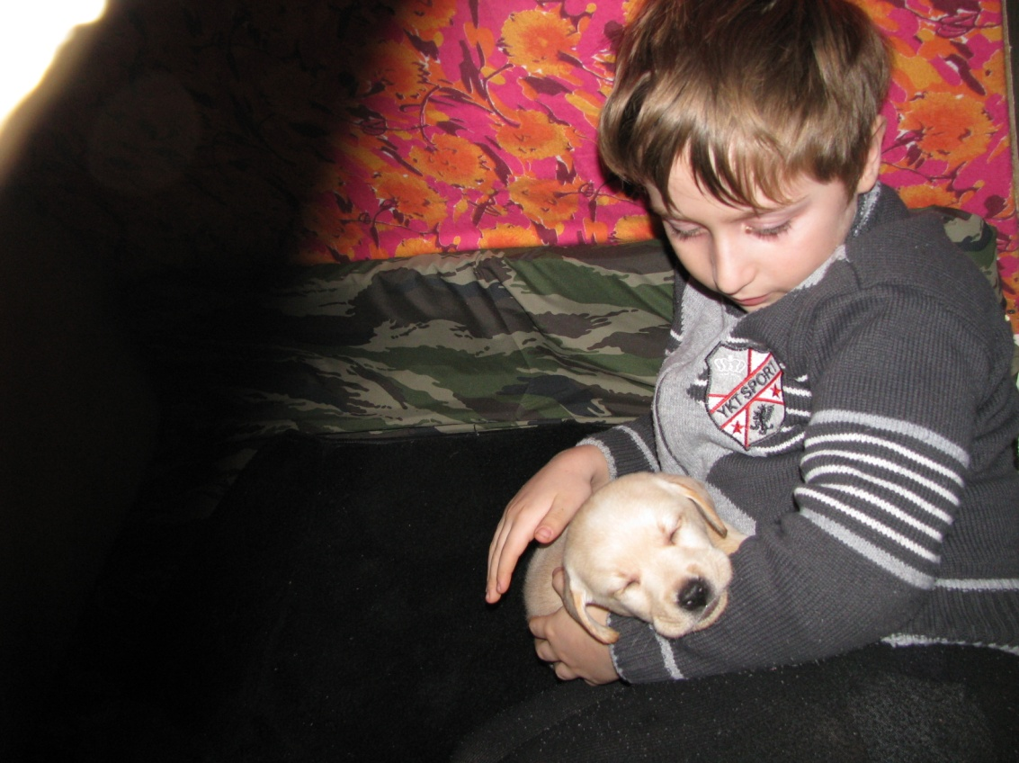Когда мы приехали домой, отпустили Джейса и стали ждать, пока он освоится. Обнюхав и исследовав почти каждый уголок, щенок забрался в свою маленькую комнатку, которую мы подготовили для него. Я решил залезть к Джейсу и немного поиграть с ним. Пока я сидел и отдыхал, даже не заметил, что мой дружок спит у меня на коленях. Я уже собирался вставать, но почувствовал, что Джейс не хотел меня отпускать. Так я понял, что мы будем хорошими друзьями.

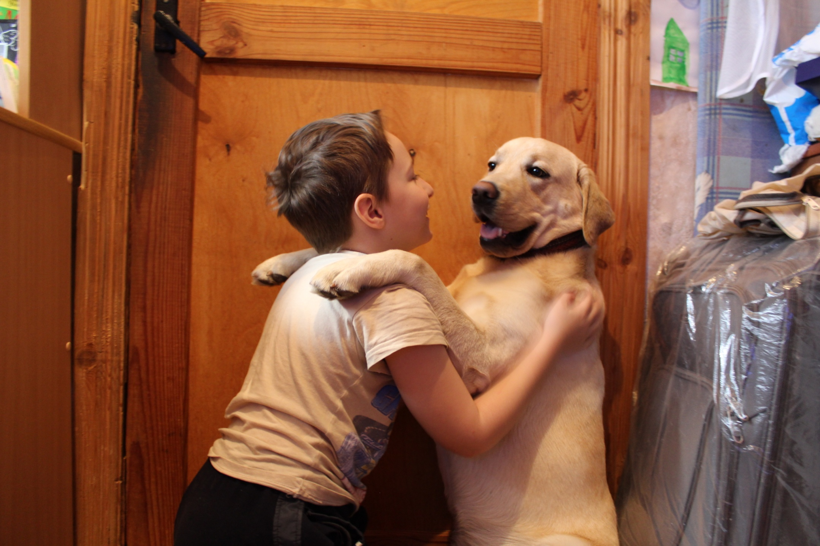Я очень люблю свою собаку!